выпуск № 16
(2018 – 2019 уч.год)

- В КАЛЕЙДОСКОПЕ ШКОЛЬНЫХ ДЕЛ-
30-летию вывода советских войск из Афганистана посвящается
«Ты в памяти и в сердце моем, Афганистан…»

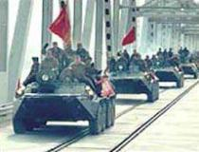

Нет, мужество случайным не бывает
Оно в душе солдата родилось,
Когда он о друзьях не забывает
И с Родиной себя не мыслит врозь.
Не помышляя о наградах,
Мужая в схватке, что ни день.
Он вел солдат во имя правды,
Во имя счастья всех людей.
15 февраля ежегодно мы вспоминаем тех, кто с честью и достоинством выполнил священный долг на далёкой афганской земле.
30 лет прошло с того дня, когда последняя воинская часть Ограниченного контингента советских войск вернулась на родную землю.
Неоднозначна общественная оценка той войны. Для политиков она остается необъявленной, для историков – одним из наиболее ярких отражений «холодной войны», сохранившей след и в сегодняшней жизни, для участников тех событий – от солдата до генерала – свидетельством боевого братства, родившегося на земле Афганистана.
Афганская война длилась девять лет, один месяц и девятнадцать дней. Через Афганистан прошло более полумиллиона воинов Ограниченного контингента советских войск.
Среди героев-«афганцев» есть авиаторы и танкисты, мотострелки и десантники, саперы и связисты, представители других родов войск. Рядовые, сержанты, прапорщики и офицеры вели себя в экстремальных условиях бесстрашно и решительно, действовали как настоящие профессионалы-патриоты. Никого не оставят равнодушными подвиги тех, кто способен грудью заслонить командира в бою, вызвать огонь на себя, спасая товарищей, взорвать врагов последней гранатой. В ходе боевых действий в Афганистане особенно ярко проявились сплоченность советских воинов, единение командиров и подчиненных, офицеров и рядовых, настоящая боевая взаимовыручка, готовность прийти на помощь в минуты смертельной опасности...
Ребята нашей школы встретились с участниками военных действий в Афганистане Поволоцким Г.И., Кучмистым П.А. и Литвиновым Э.В. В ходе беседы гости рассказали о некоторых моментах армейской жизни, ребята задавали вопросы, послушали песни об Афганистане.

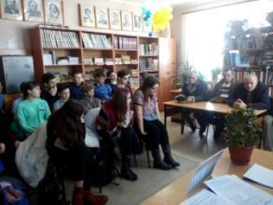
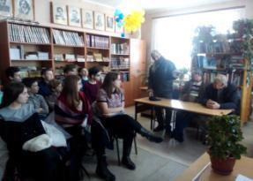

Шагая к цели неустанно,
Мы все преграды сокрушим,
Ведь выше гор Афганистана
Высоты воинской души.

«…И лишь памяти тонкая нить
нас уводит в туманное прошлое,
где случайно нам выпало жить…»

Учредитель и издатель – Совет старшеклассников МБОУ Митрофановская СОШ
Куратор: Плохих Надежда Викторовна
Главный редактор: Кодацкая Елизавета,11 «А» класс
Корреспонденты: Головенко С., Мирошникова А., Сотников М., Гринева В.
Фотокорреспонденты: Калюжная Ксения, Дьякова Ольга.
Верстка и дизайн: Гостева Ю., Ракшина М.,Пойда А., Дьякова О., Зубкова С.
Адрес редакции: МБОУ Митрофановская СОШ, кабинет №207
e-mail mitrscho@yandex.ru

Юные поэты МБОУ Митрофановской школы! Вы сможете размещать свои стихотворения, удивительные рассказы, истории! Наша газета поможет раскрыть все ваши творческие способности,
и продемонстрировать их всей школе!

